Das Eiserne Pferd
Modell 2090 P
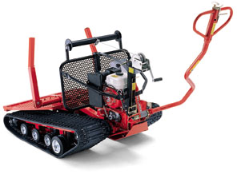

Produkt Nr. 9687445-

- 6.6 kW (9 PS) Viertakt Honda-Motor
- Hochklappbarer Steuerhebel
- Drehmomentwandler
- Vorwärts/Rückwärts Gang
- Bremskontrolle im Steuerhebel
- Steuerbremse
- Differenzialsperre
- Schutzblech unterhalb des Getriebes
- Gezahnte Auflagewalze
- Absenkbare Rungen
- Schutzgitter mit Stammrolle
- Handwinde mit 10m Seil
- Werkzeugkasten und Kettensägehalter
- Fixierband (501-39 91-01) für Stämme
Variante Nr. Gewicht
-01 Antriebsgestell std., Standardbänder 390 kg
-02 Antriebsgestell spez., Standardbänder 400 kg
-03 Antriebsgestell std., Spikebänder 394 kg
-04 Antriebsgestell spez., Spikebänder 404 kg

